Кнопка с изображением

Импортируем картинку в проект.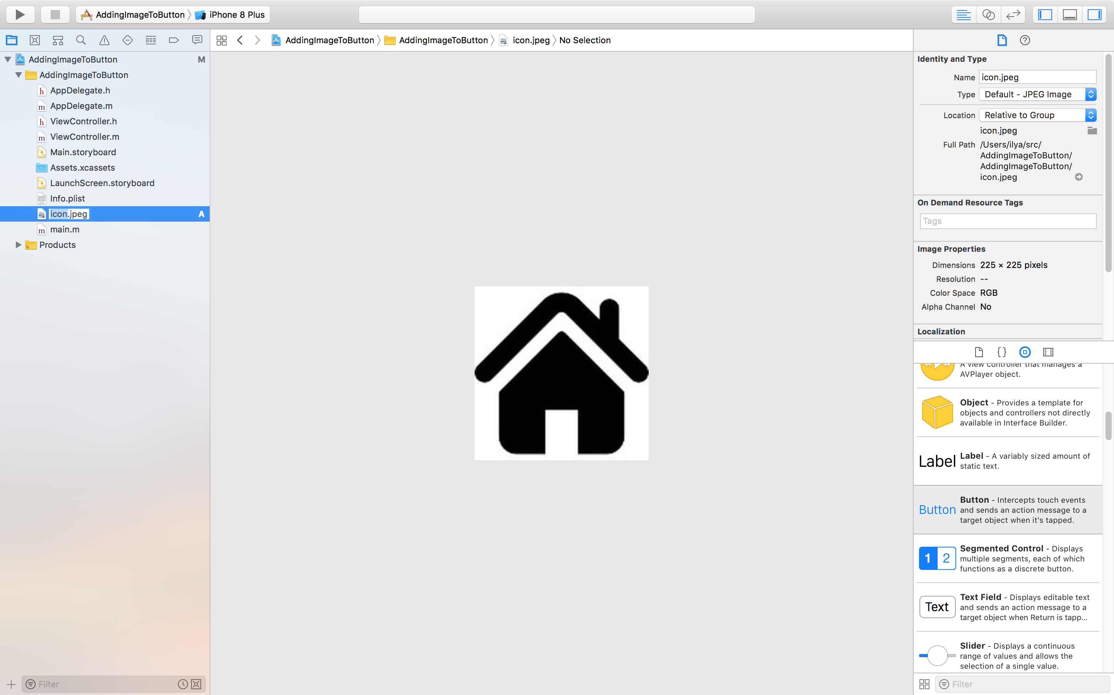

Обратим внимание на размеры картинки, затем добавим на экран кнопку и приведем ее размеры в соответствие с загруженной картинкой.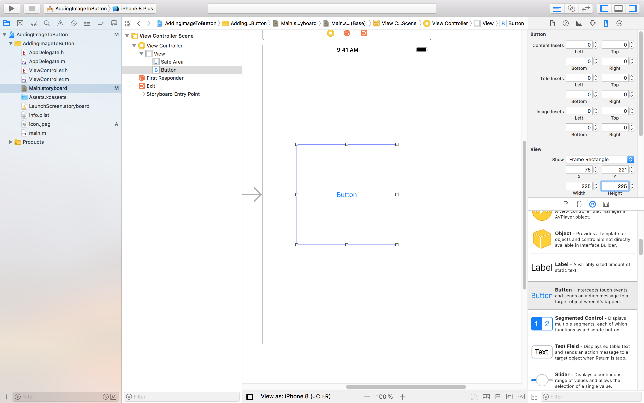

Существует два способа добавить картинку на кнопку.

Первый способ -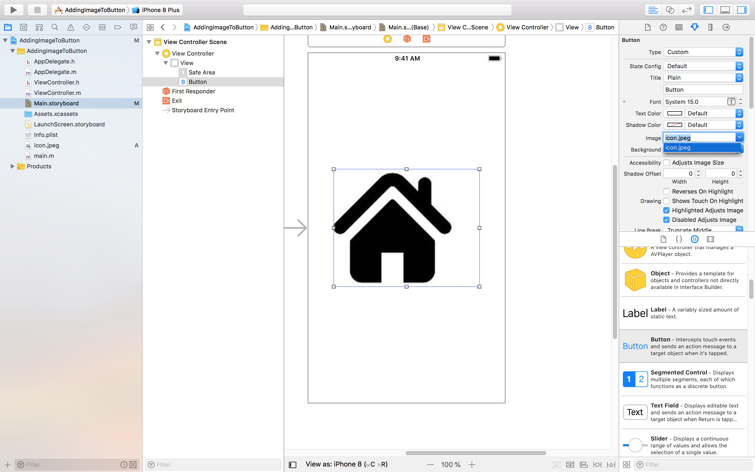 добавить в параметр Image имя файлы из спадающего списка

Второй способ - добавить в параметр Background имя файла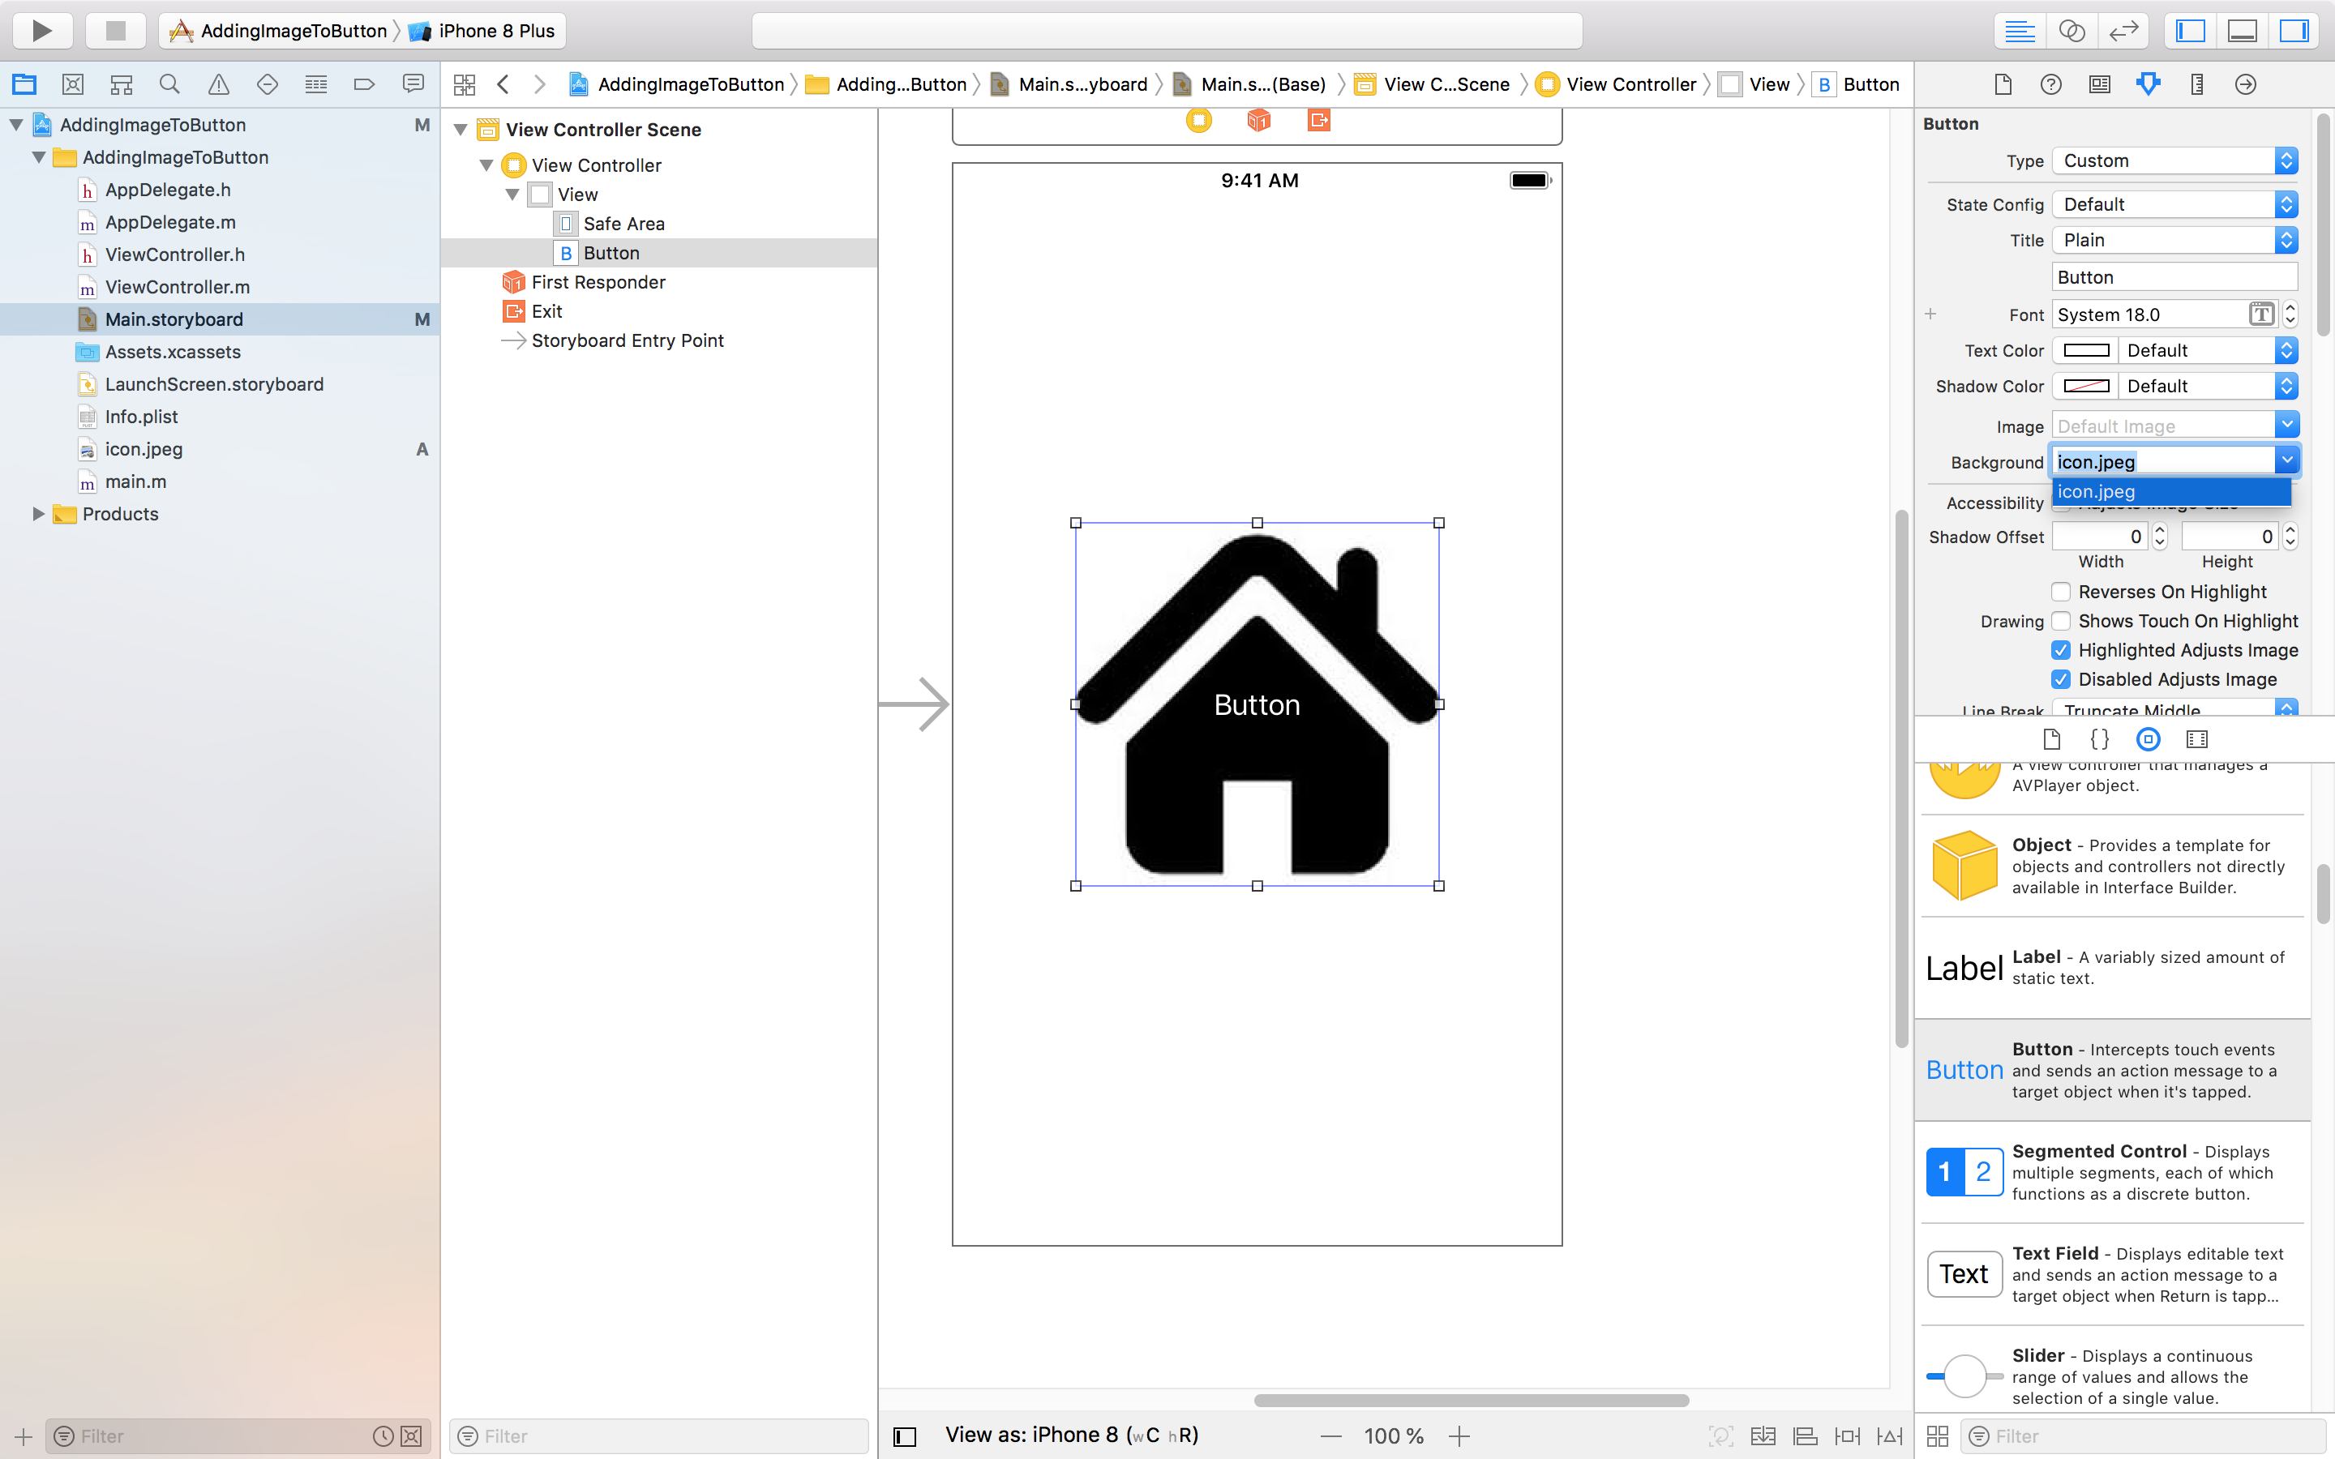

Поздравляем, вы научились добавлять изображение на кнопку!